Buty orientalne - piękny wygląd i wygoda na lato
Przed nami coraz cieplejsze dni. Pewnie nie raz zastanawiałaś się jakie obuwie najlepiej założyć w taką pogodę. Jednym z najlepszych rozwiązań na tego typu okazję są <strong>buty orientalne</strong>.

Z całą pewnością buty orientalne są świetnym pomysłem do noszenia latem. Dlaczego? Na samym początku, nie oszukujmy się, ważny jest wygląd. Kolejną kwestią jest oczywiście komfort. Latem potrzebujemy go szczególnie. Warto więc szukać nie tylko obuwia, które będzie świetnie wyglądać, ale także będzie się wygodnie nosiło.
Buty orientalne - modny wygląd
Doszukując się zalet oczywiście warto zwrócić uwagę na to, że orientalne wzory są teraz jak najbardziej w modzie. Nie tylko buty, ale także torebki, które olśniewają bogactwem kolorów czy też ilością wzorów są teraz rozchwytywane. Sprawdzają się doskonale na co dzień, ale również jako dodatki na elegantsze okazje. Wygląd butów orientalnych jest więc ich bardzo silną zaletą, docenianą przez kobiety i mężczyzn.

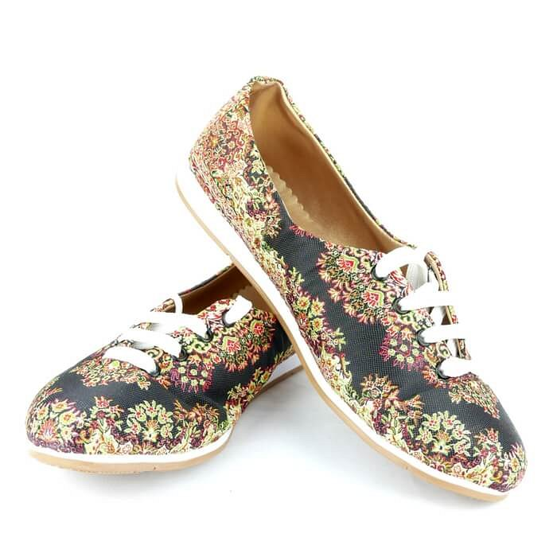
Komfortowe buty orientalne

Drugą ważną zaletą jest wygoda butów orientalnych. Dzięki wykonanie z dobrej jakości materiałów, jak również przewiewnych zapewniają nodze bardzo wysoki komfort. Tureckie, arabskie buty są szczególnie przygotowane na wysokie temperatury. Bez obawy możesz więc być pewna, że będą one dobrze przygotowane na nasze gorące, letnie dni.
Buty orientalne znajdziesz w naszym sklepie Ottomania.

